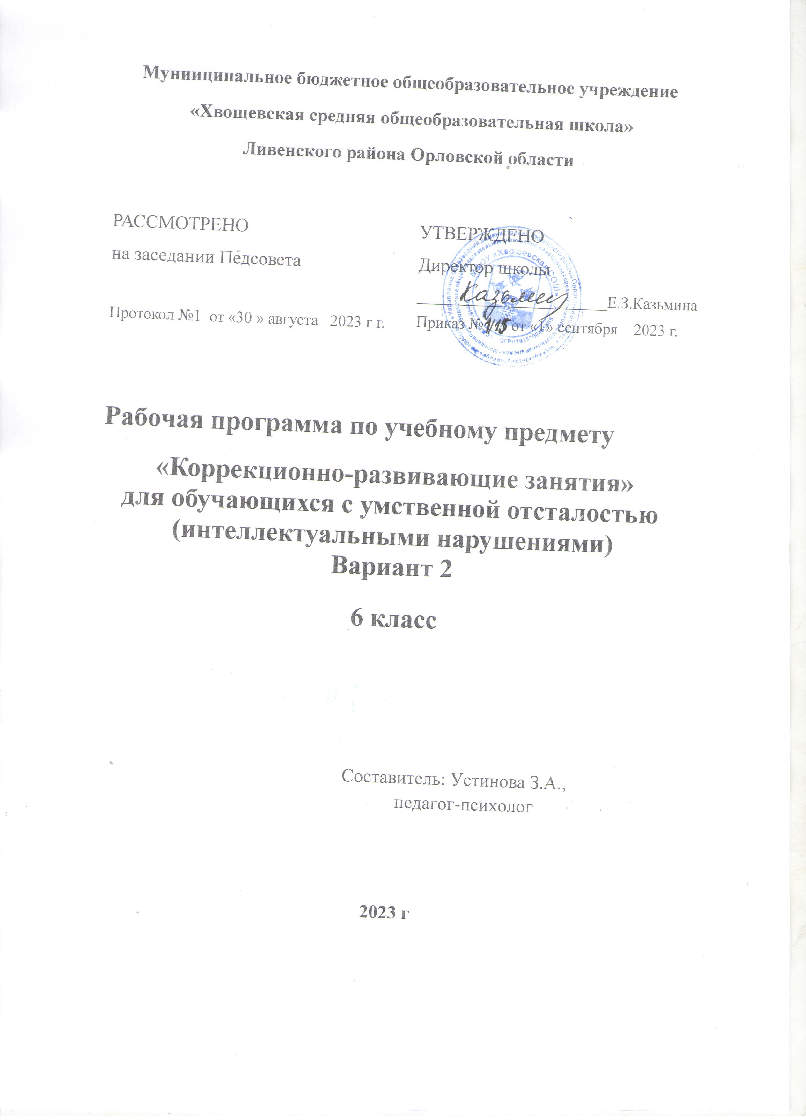

Паспорт рабочей программы
Тип программы: программа по предмету: «Коррекционные - занятия»для детей с тяжёлой, глубокой умственной отсталостью и ТМНР обучающихся по адаптированной основной общеобразовательной программе.
Статус программы: рабочая программа учебного курса.
Назначение программы: адаптированная рабочая программа обеспечивает реализацию их права на информацию об образовательных услугах;
Категория обучающихся: 6 класс.
Сроки освоения программы: 1 год.
Объем учебного времени: 68 часов.
Форма обучения: очная.
Режим уроков: 2 часа в неделю.
Формы контроля: текущий контроль, промежуточное тестирование.

Введение
Рабочая программа разработана на основе Федерального государственного образовательного стандарта образования обучающихся с умственной отсталостью (интеллектуальными нарушениями).

Цели образовательно-коррекционной работы с учетом специфики учебного предмета:
- обучение, обогащение чувственного опыта через целенаправленное систематическое воздействие на различные анализаторы.
- формирование целенаправленных произвольных действий.
Пояснительная записка.
Коррекционно - развивающие занятия направлены на коррекцию отдельных сторон психической деятельности и личностной сферы; формирование социально приемлемых форм поведения, сведение к минимуму проявлений деструктивного поведения: крик, агрессия, стереотипии и др.; на реализацию индивидуальных специфических образовательных потребностей обучающихся с умеренной, тяжелой, глубокой умственной отсталостью, с ТМНР, не охваченных содержанием программ учебных предметов и коррекционных занятий; дополнительную помощь в освоении отдельных действий и представлений, которые оказываются для обучающихся особенно трудными; на развитие индивидуальных способностей обучающихся, их творческого потенциала.
Учитывая специфику индивидуального психофизического развития и возможности конкретного обучающегося, образовательная организация имеет возможность дополнить содержание коррекционной работы, отражая его в СИПР.

Планируемые личностные и предметные результаты
Личностные результаты:
-адекватные коммуникативные проявления (невербальные и вербальные) на обращенную речь взрослого в разнообразных ситуациях взаимодействия;
-устойчивый интерес к взаимодействию со знакомым взрослым, потребность в общении со знакомым взрослым и включение в коммуникативную ситуацию при использовании невербальных и вербальных, альтернативных средств общения;
-эмоциональные, голосовые и двигательные проявления на обращенную речь знакомого взрослого в конкретной ситуации взаимодействия;
-зрительный контакт «глаза в глаза»;
- фиксация и прослеживание за действиями взрослого в конкретной коммуникативной ситуации.
Предметные:
- выполнение конкретного действия по инструкции взрослого,
- использование пишущего предмета по назначению,
- проявление интереса к чтению взрослым коротких текстов,
- рассматривание иллюстраций,
- использование невербальных и альтернативных средств коммуникации в знакомых ситуациях социального взаимодействия,
- проявление интереса к пальчиковым играм, к графическим заданиям,
- элементарные графо-моторные умения,
- соотнесение иллюстрации со знакомым текстом.

Базовые учебные действия
Подготовка ребенка к нахождению и обучению в среде сверстников, к эмоциональному, коммуникативному взаимодействию с группой обучающихся:
- входить и выходить из учебного помещения со звонком;
- ориентироваться в пространстве класса (зала, учебного помещения), пользоваться учебной мебелью;
- адекватно использовать ритуалы школьного поведения (поднимать руку, вставать и выходить из-за парты и т. д.);
- организовывать рабочее место;
- принимать цели и произвольно включаться в деятельность;
- следовать предложенному плану и работать в общем темпе;
- передвигаться по школе, находить свой класс, другие необходимые помещения.

Содержание рабочей программы

Программа включает игровые упражнения, игровые ситуации.
Рассматривание предметов; восприятие, перемещение предметов в руке для их рассматривания. Упражнения на прокатывание мяча двумя руками друг другу. Упражнения для кистей рук: сжимание, разжимание, встряхивание с увеличением амплитуды движений в суставах. Ритмические упражнения на общую моторику под звуки музыкальных инструментов. Ходьба в заданном направлении с игрушкой под удары бубна, барабана. Упражнения в перешагивании через препятствия под хлопки или удары музыкальных инструментов.
Упражнения с природным материалом и бытовыми предметами.
Игры с пирамидками, матрешками, кубиками, настольным конструктором. Игры-пантомимы, этюды.
Рисование. Освоение приемов рисования карандашом. Соблюдение последовательности действий при работе с красками: опускание кисти в баночку с водой, снятие лишней воды с кисти, обмакивание ворса кисти в краску, снятие лишней краски о край баночки, рисование на листе бумаги, опускание кисти в воду и т.д. Освоение приемов рисования кистью: прием касания, прием примакивания, прием наращивания массы.
Игры и упражнения на простейшую группировку по образцу статических и динамических изображений предметов, животных, людей.

Как правило, умственно отсталые дети инертны, неэмоциональны. Поэтому необходимы такие методические приемы, которые могли бы привлечь внимание, заинтересовать каждого ребенка. Умственно отсталые дети пассивны и не проявляют желания активно действовать с предметами и игрушками. Взрослым необходимо постоянно создавать у детей положительное эмоциональное отношение к предлагаемой деятельности. Этой цели и служат дидактические игры.
Дидактическая игра - одна из форм обучающего воздействия взрослого на ребенка. В то же время игра - основной вид деятельности детей. Таким образом, дидактическая игра имеет две цели: одна из них обучающая, которую преследует взрослый, а другая - игровая, ради которой действует ребенок. Важно, чтобы эти две цели дополняли друг друга и обеспечивали усвоение программного материала.

Учебно-тематическое планирование
68 часов 2 часа в неделю

№ | Тема | Часы
1  2  3  4  5  6  7  8  9  10  11  12  13  14  15  16 17  18  19  20  21  22  23  24  25  26  27  28  29  30 | 1 четверть (16 часов)  1.Дидактическая игра «Найди пару».  2.Прослушивание с учащимися музыкальных сказок.  3.Тренировочные упражнения на развитие кинестетической основы движений пальцев рук учащихся по образцу данному учителем.  4.Рисование по точкам (яблоко, груша, апельсин).  5.Вырезание предметов по шаблону (яблоко, груша, апельсин)  6.Рисование узоров в круге и в полосе.  7.Письмо букв и цифр по трафаретам.  8.Запись своего имени (фамилии) по контурным ориентирам и самостоятельно.  2четверть (16 часов).  1.Прослушивание с учащимися музыкальных сказок.  2.Тренировочные упражнения на развитие кинестетической основы движений пальцев рук учащихся по образцу (на картинке), данному учителем.  3.Рисование по точкам (листья, ягоды).  4.Вырезание узор для аппликации (ягоды, листья).  5.Настольная игра «Лото».  6.Дидактическая игра на зрительное восприятие «Соотнеси картинки»  7.Упражнения - ориентировку на листе бумаги «Солнышко наверху, цветы внизу», «Снег идет».  3четверть (20 часов).  1.Прослушивание с учащимися музыкальных сказок.  2.Изготовление открытки «23 февраля»  3.Рисование по точкам (помидор, морковь, огурец)  4.Раскраска по серии сказки «Колобок»  5.Изготовление открытки «8 марта»  6.Коллективная аппликация из цветной и белой ткани (наклеивание готовых элементов для композиции «Колобок»).  7.Плетение из полосок бумаги «Коврик».  4 четверть (16 часов)  1.Прослушивание с учащимися музыкальных сказок.  2.Рисование на шаблонах (божья коровка, бабочка)  3.Вырезание предметов симметричной формы из бумаги, сложенной вдвое (Цветы).  4.Коллективная аппликация из цветной и белой ткани (наклеивание готовых элементов «Цветы на лугу»  5.Раскраска по серии сказки «Репка»  6.Изготовление закладки-косичка.  7.Рисование «Машины».  8.Рассматривание иллюстраций и картин к прочитанным произведениям. | 2  2  2  2  2  2  2  2  2  2  2  2  2  2  2  2  3  3  3  3  3  3  2  2  2  2  2  2  2  2
Всего |  | 68  часов

Перечень учебно-методического обеспечения
образовательного процесса
Материально-техническое обеспечение предмета включает:
- мячи разного размера;
- кубики разного размера;
- различная по текстуре бумага;
- шарики разного размера для нанизывания;
- игрушки: кошка, собака, медведь, заяц и др.;
- музыкальные инструменты: погремушка, барабан, колокольчик, бубен;
- набор «Грибочки»;
- матрешки;
- муляжи овощей и фруктов: яблоки, морковь;
- куклы разного размера.

Формы оценивания, средства мониторинга и оценки результатов

Система оценки достижения планируемых результатов освоения адаптированной основной общеобразовательной программы для обучающихся с умеренной, тяжёлой, глубокой умственной отсталостью (интеллектуальными нарушениями), тяжелыми и множественными нарушениями развития.
Цель:
1. Определить уровень знаний учащихся за учебный год.
2. Проводить контроль работ учащихся за усвоением программного материала.
Личностные результаты:
Овладение социальными (жизненными) компетенциями, необходимыми для решения практико-ориентированных задач и обеспечивающими формирование и развитие социальных отношений обучающихся в различных средах.
Результаты:
0 баллов - нет продвижения;
1 балл – минимальное продвижение;
2 балла – среднее продвижение;
3 балла – значительное продвижение.
Предметные результаты:
Бальная система оценки:
0 баллов - действие отсутствует, обучающийся не понимает его смысла;
1 балл - смысл действия понимает, выполняет только по прямому указанию учителя;
2 балла - преимущественно выполняет действия по указанию учителя, в отдельных ситуациях способен выполнить его самостоятельно;

3 балла – способен самостоятельно выполнять действия в определённых ситуациях, нередко допускает ошибки, которые исправляет по прямому указанию учителя;
4 балла – способен самостоятельно выполнять действия, но иногда допускает ошибки;
5 баллов - самостоятельно применяет действия в любой ситуации.
Средства мониторинга и оценки динамики обучения.
Мониторинг результатов обучения проводится не реже одного раза в полугодие.
В ходе мониторинга специалисты образовательной организации оценивают уровень сформированности представлений, действий/операций, внесенных в СИПР.
Например:
«выполняет действие самостоятельно»,
«выполняет действие по инструкции» (вербальной или невербальной),
«выполняет действие по образцу»,
«выполняет действие с частичной физической помощью»,
«выполняет действие со значительной физической помощью»,
«действие не выполняет»;
представление:
«узнает объект»,
«не всегда узнает объект» (ситуативно),
«не узнает объект».

